A genética

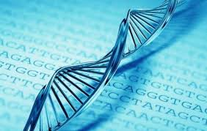Abordámos o tema da genética e todos os conceitos circundantes acerca do mesmo. Com a realização do trabalho fiquei a conhecer mais um pouco sobre espécie humana, principalmente como funciona a questão que vulgarmente chamamos de hereditariedade. Fiquei a saber que o ADN funciona como a nossa assinatura, pois não há duas pessoas com composições iguais de ADN.

Resumindo, genética é a ciência que estuda o processo de transmissão dos caracteres dos progenitores para a sua descendência. Assim, as características genéticas são transmitidas pelos cromossomas, estruturas situadas no interior das células.

Estes cromossomas são constituídos por ADN que, organizados aos pares, são os responsáveis pela transmissão da informação hereditária.

Foram estudados outros conceitos, entre eles o genótipo e fenótipo, genoma, meiose, neotenia... Para mim, apesar de nunca ter estudado biologia como grande parte dos meus colegas, foram conceitos que estudei com facilidade, e que me agradaram bastante.

Sabendo que o genótipo é o conjunto das determinações genéticas herdades e que o fenótipo é o conjunto das características observáveis num indivíduo que resultam da interação do genótipo com o meio, pode afirmar-se que o individuo é resultado da combinação de fatores hereditários e dos fatores ambientais.

Relacionado com a matéria lecionada e que me chamou à atenção foram dois aspetos, a neotenia e a existência de doenças como Trissomia 21 em que as pessoas com esta patologia são portadoras de 47 cromossomas em vez de 46, bem como todas as complicações a nível de saúde com que estas têm que lidar.

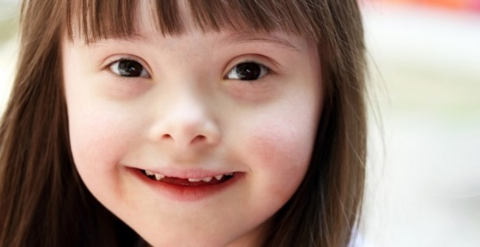

<http://www.rtp.pt/noticias/pais/trissomia-21-afeta-um-em-cada-800-bebes_v814109#> - link acerca de uma notícia sobre trissomia 21.